【喜报|桂园社区】学院在2024年我校24式简化太极拳比赛中荣获三等奖时间：2024-10-21
10月17日，武汉理工大学第四届体育文化节系列活动之二十四式简化太极拳比赛在东院体育馆隆重举行。安全应急学院62名参赛队员凭借出色的表现，在众多参赛队伍的激烈角逐中，荣获集体三等奖。
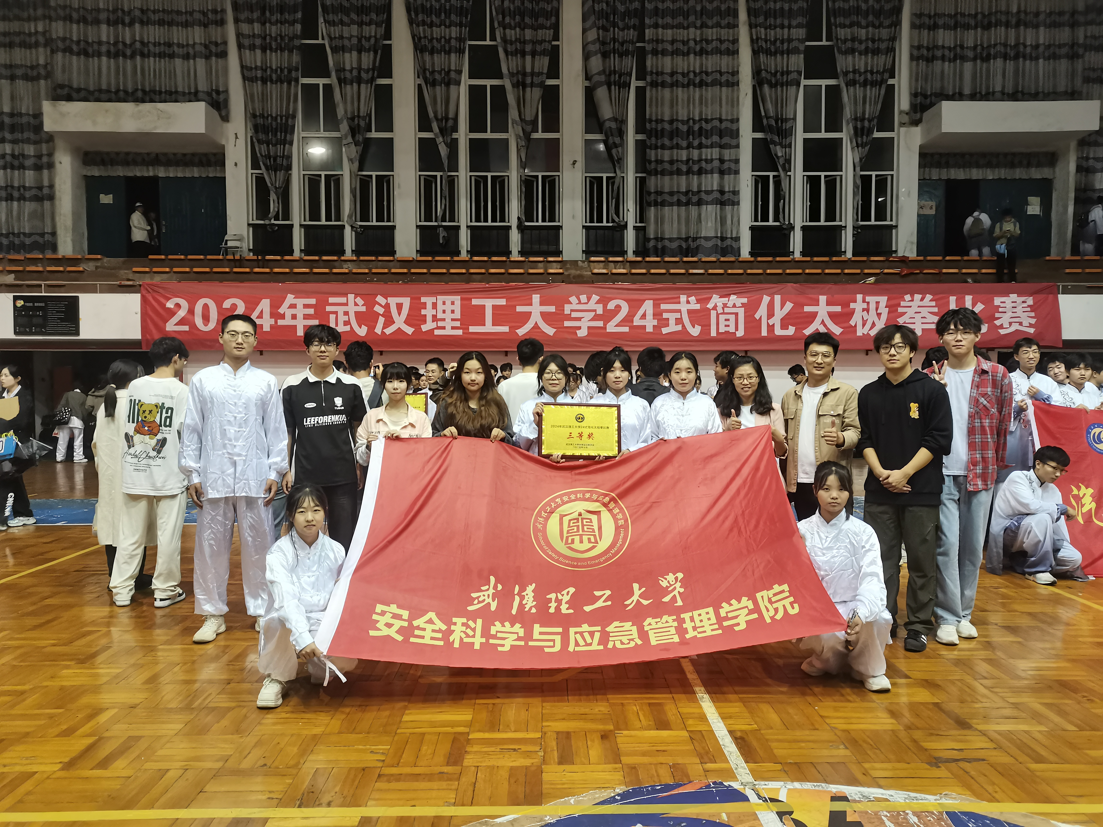
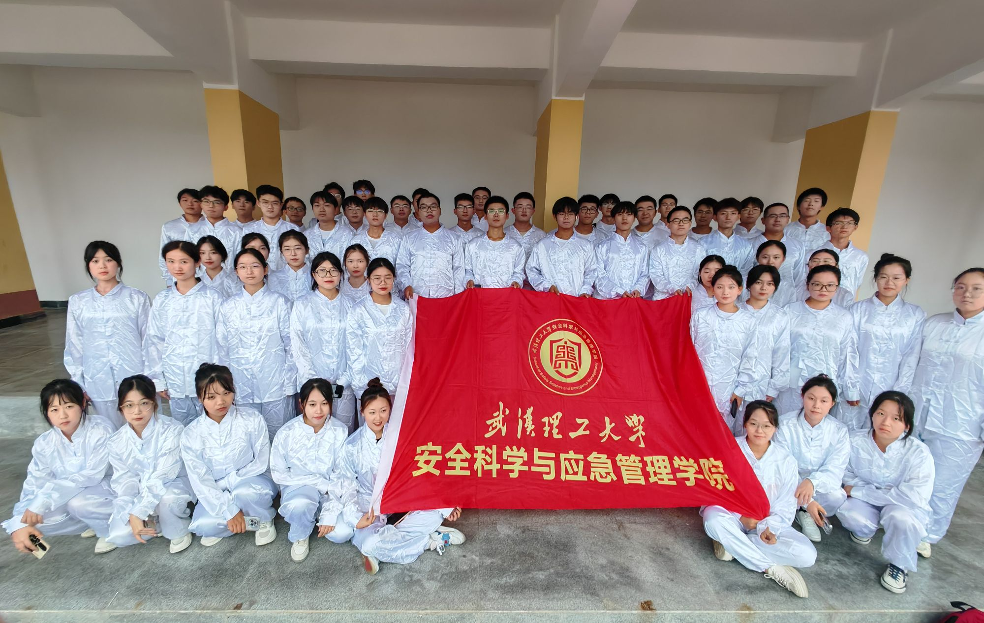
自学校发布比赛通知以来，安全应急学院积极响应，面向全院大一、大二本科生遴选参赛队员，组建62人太极团队。在学院指导老师和学生会的精心组织下，参赛队员积极进取，认真训练，相互切磋，共同进步。赛场上，参赛队员们身着统一的服装，动作整齐划一、刚柔并济，以沉稳的步伐、流畅的动作，于动静之中诠释太极魅力，全面展示了太极的精髓和我院学子昂扬的精神风貌。
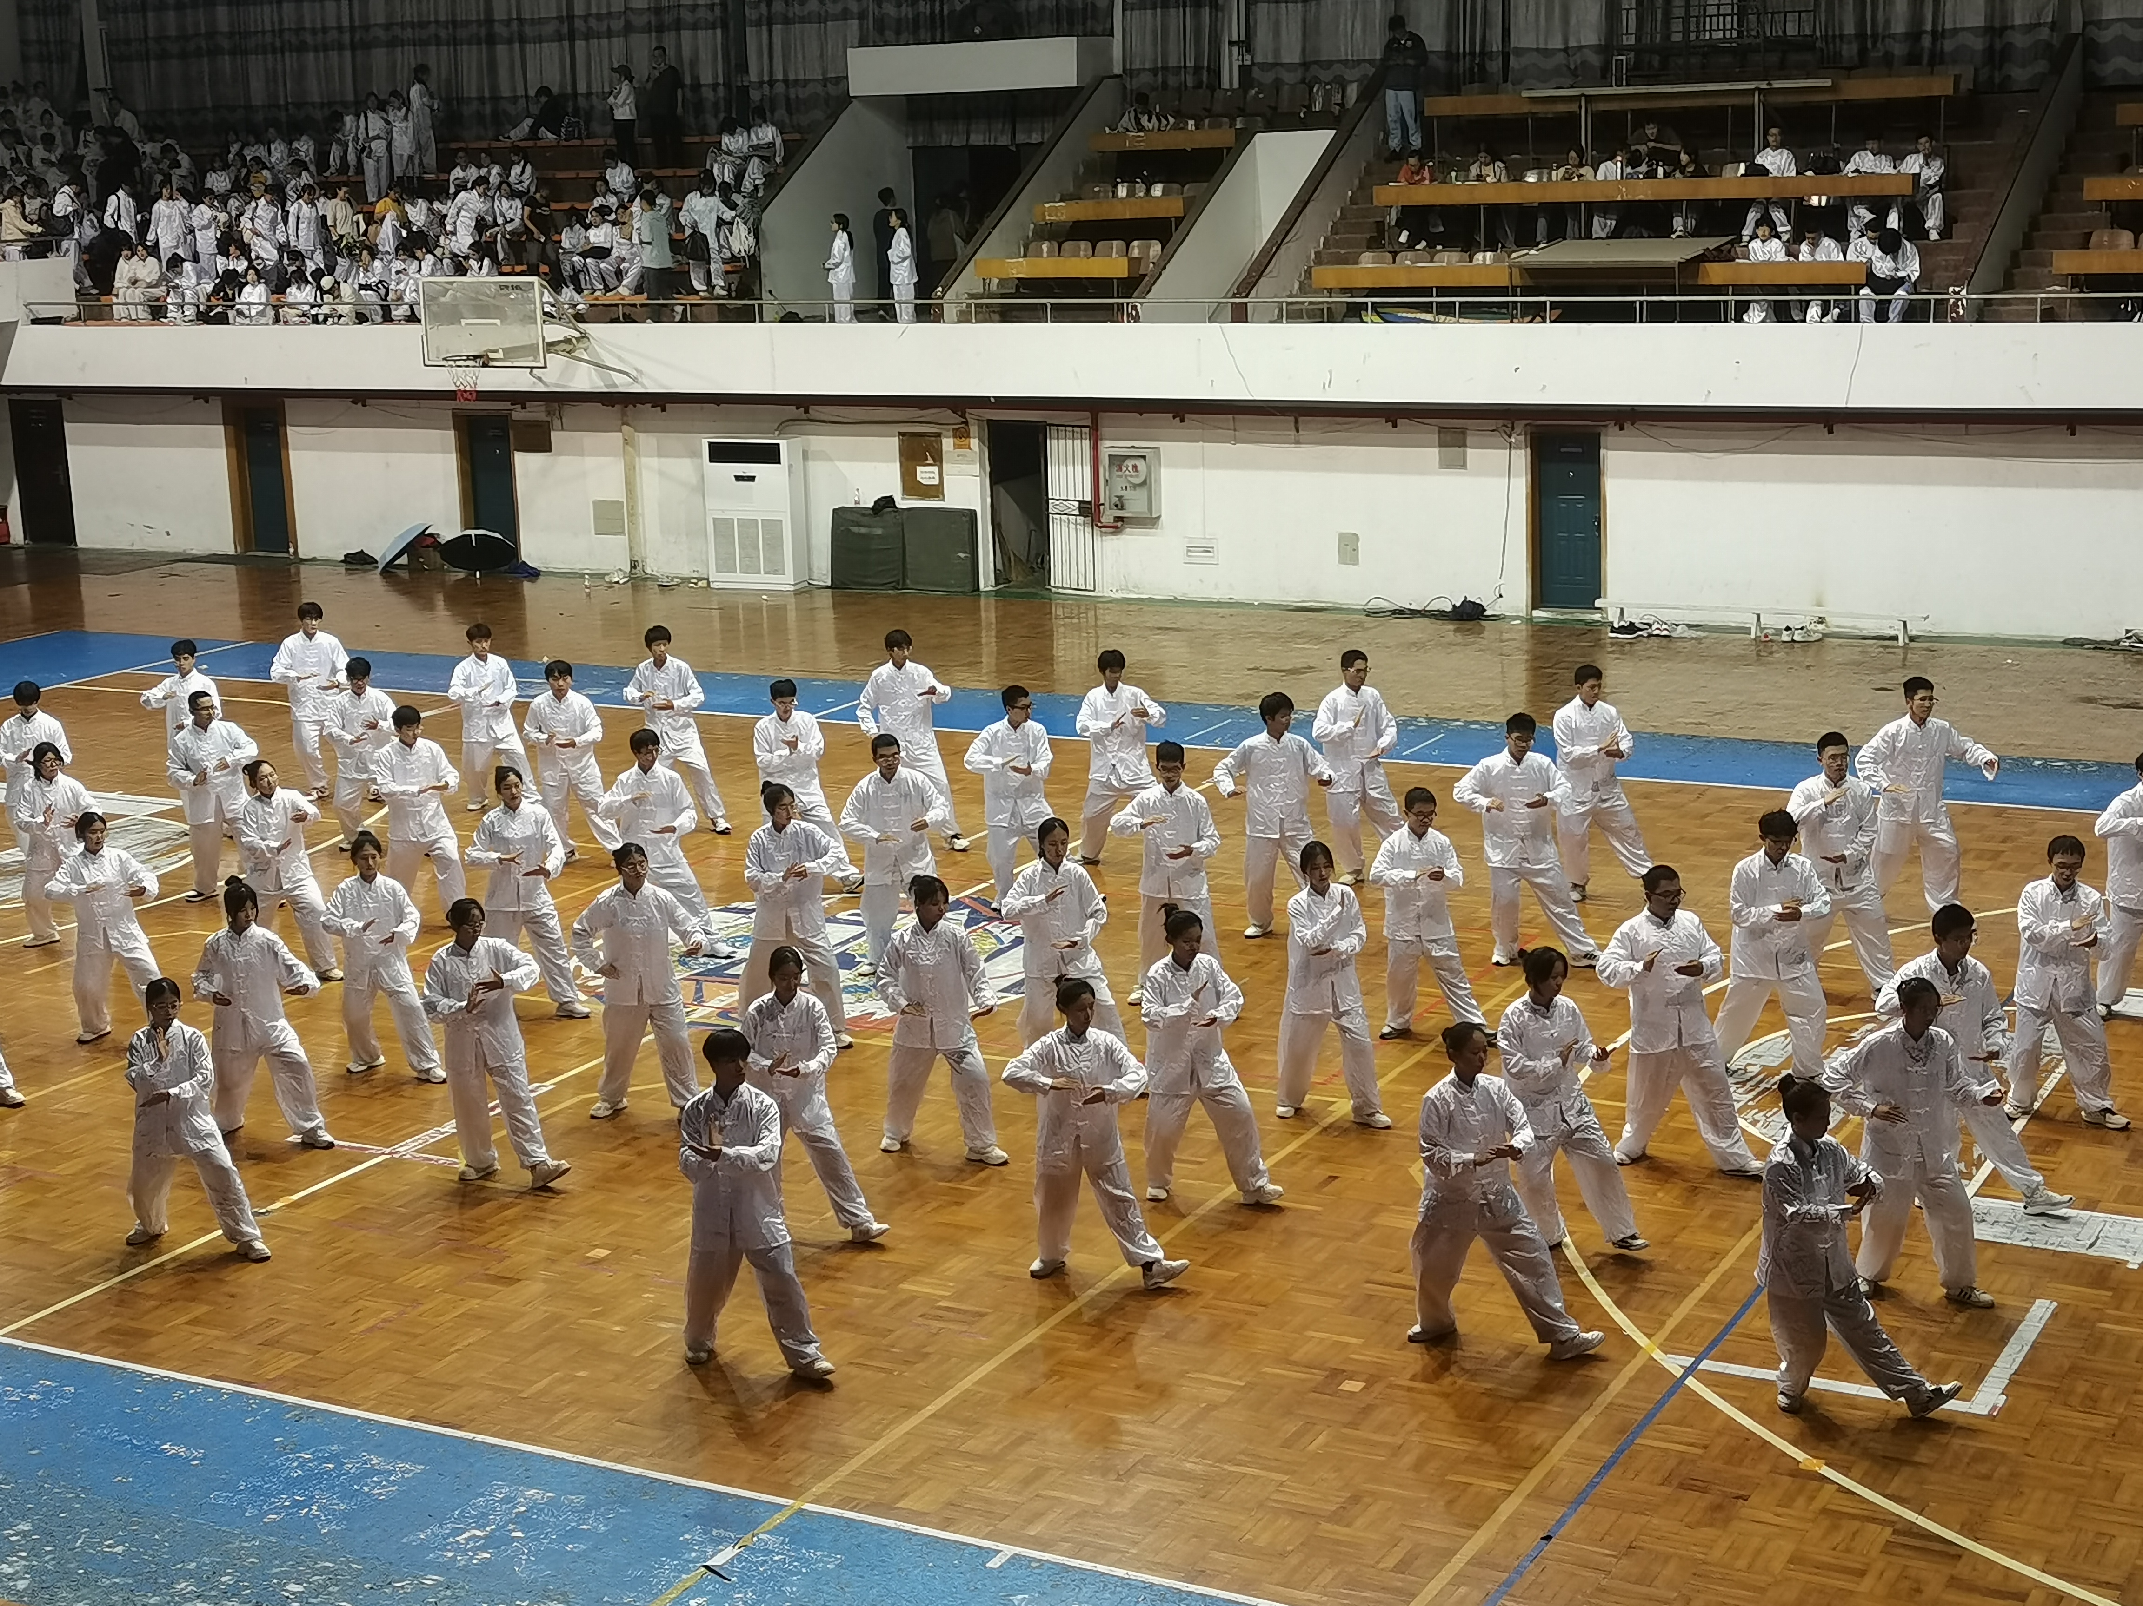
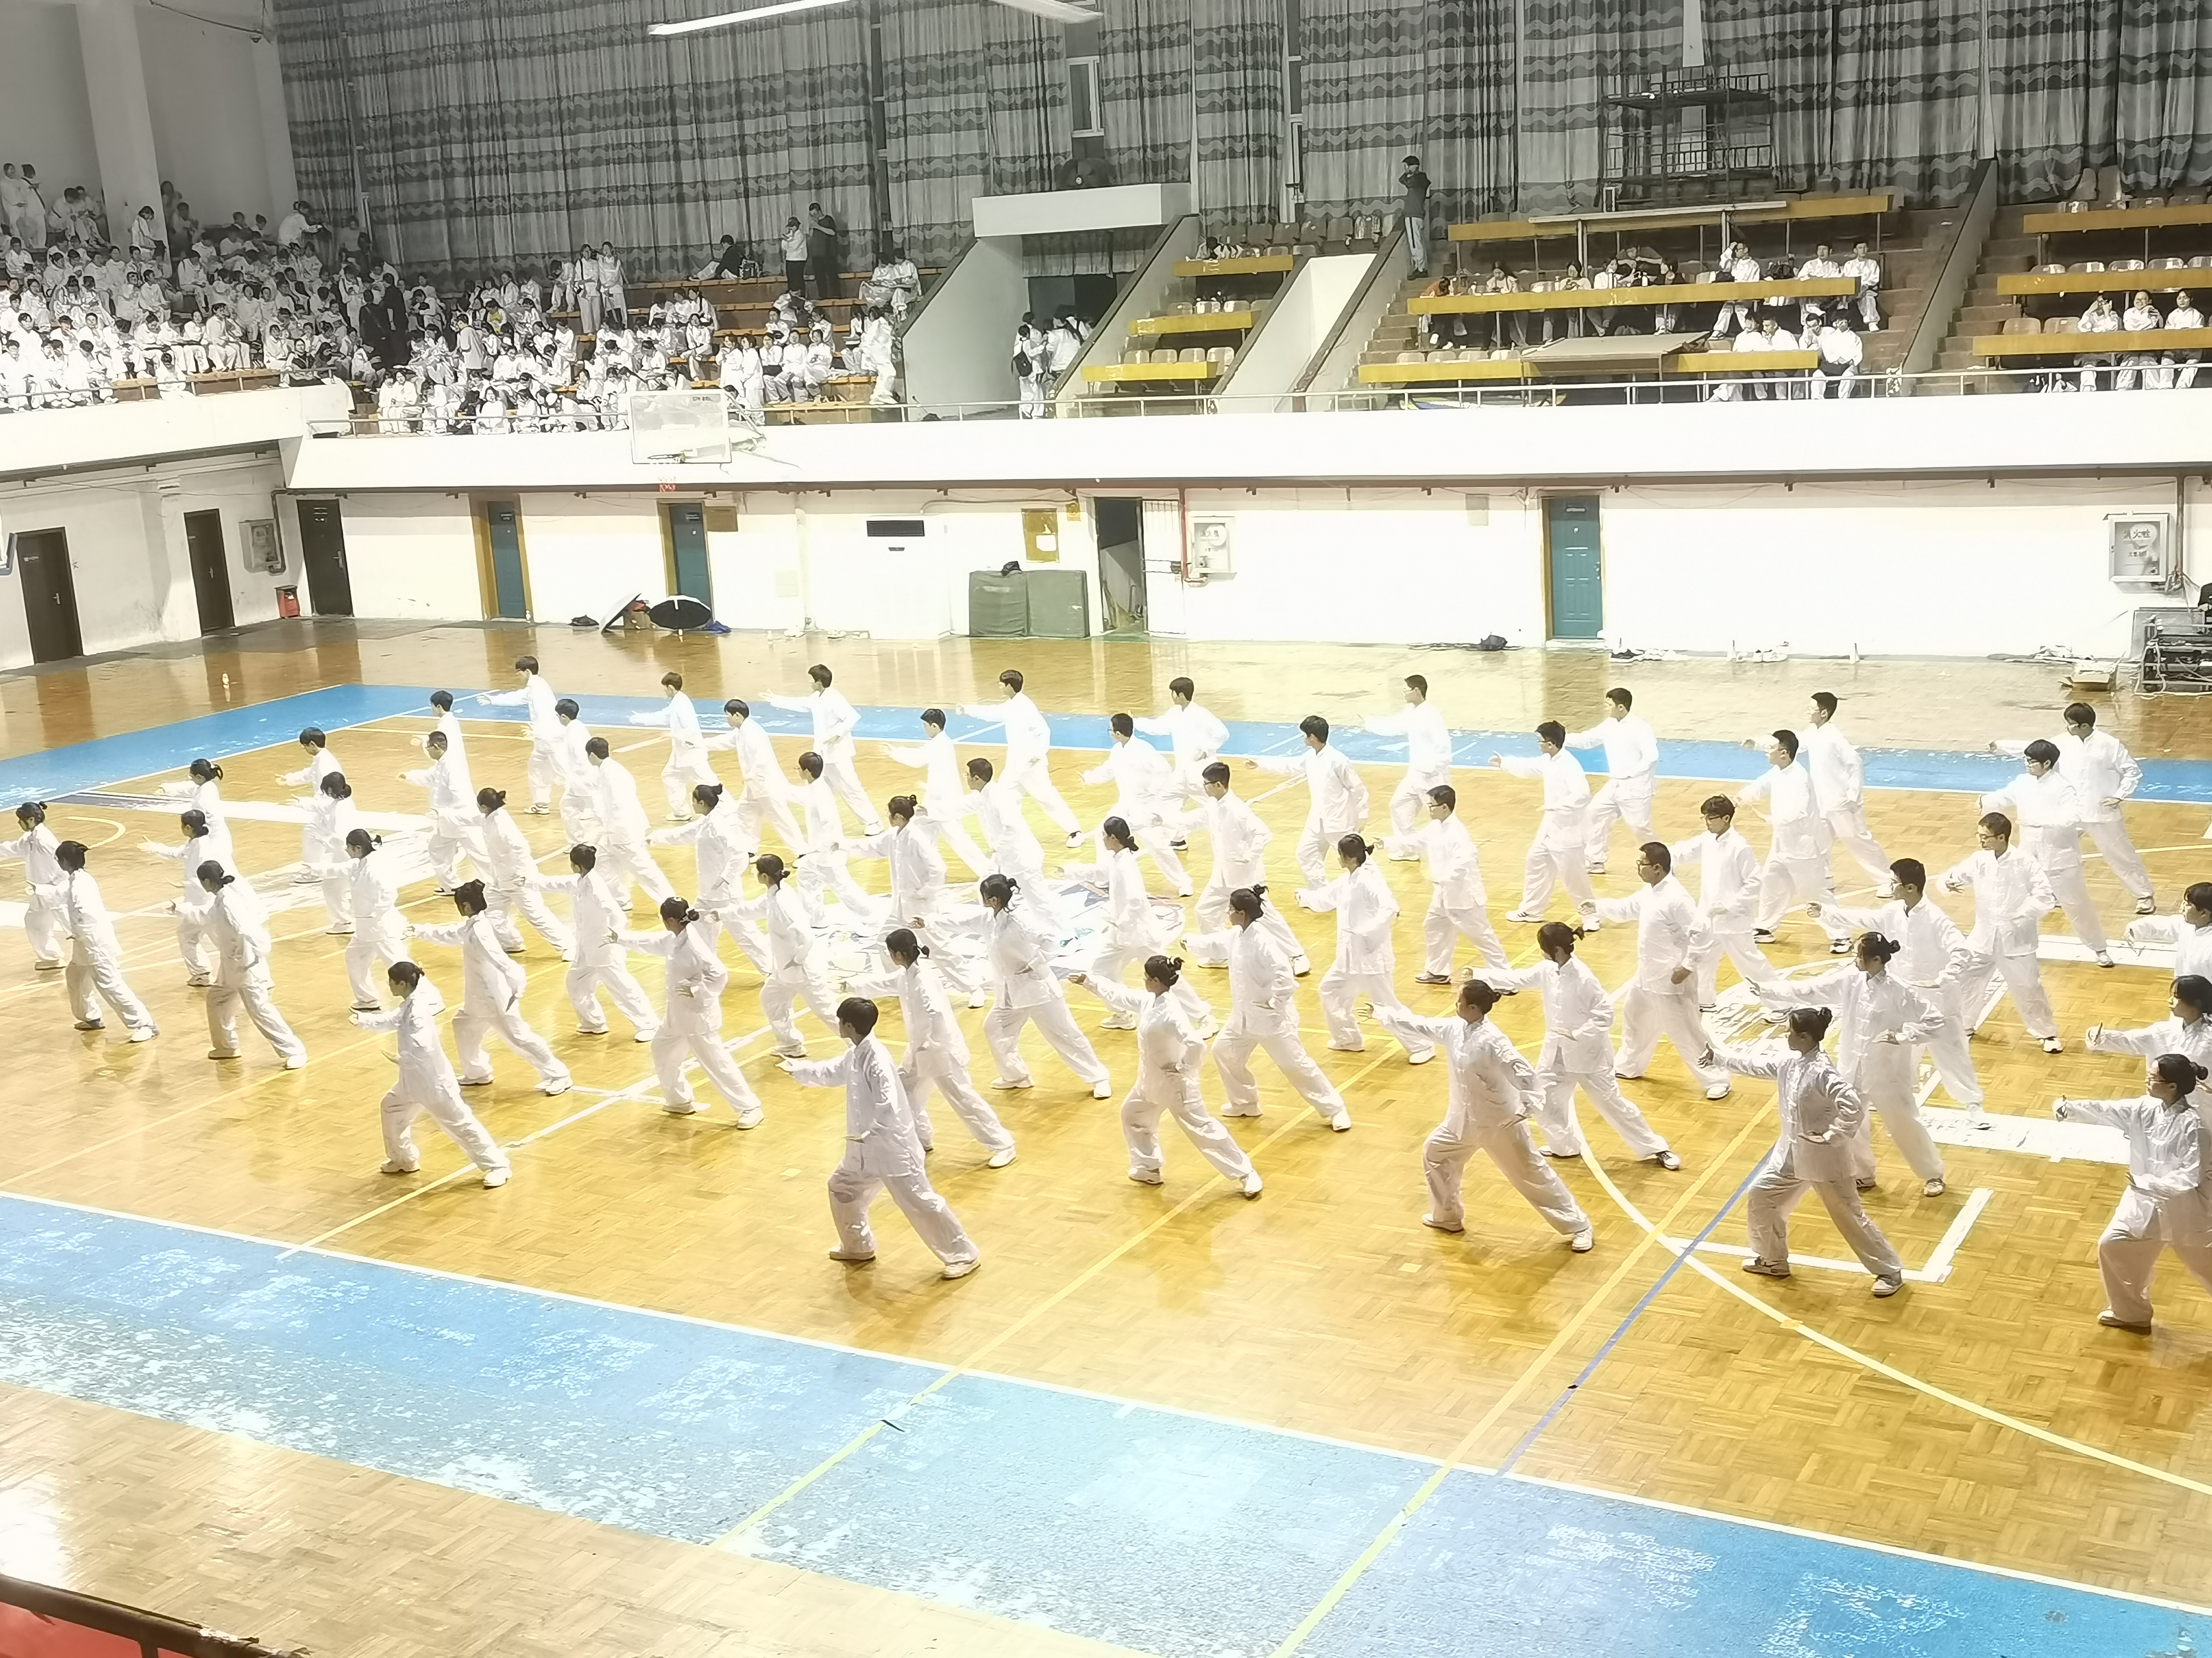
本次比赛不仅是一场体育竞技的盛宴，更是一次传统文化的交流与传承。参赛队员们用自己的实际行动，诠释了太极拳的魅力和价值，进一步增强了我院学子的凝聚力、向心力和集体荣誉感，积极弘扬了“强体魄 筑精神”的体育文化育人理念，为推动太极文化进校园、弘扬中华优秀传统文化、丰富校园文化生活营造了浓郁的人文氛围。
通讯员：刘雅菲 责编：杜奥迪 审核：廖明静

